实 训 报 告
项目序号：第 次
项目名称 | 静态路由配置
课程名称 | 《计算机网络实务》 | 教材 | 《计算机网络技术基础（第4版）》
实训工具 | Cisco Packet Tracer | 学时 | 2
实训地点 | F6-602 | 实训时间 | 2026.6.1
实训班级 | 25人工智能1班 | 姓名 | 袁希
实训目的 | （1）掌握静态路由的配置方法和技巧;  （2）掌握通过静态路由方式实现网络的连通性;  （3）熟悉广域网线缆的连接方式;
实训内容 | 1.实验背景  学校有新旧两个校区，每个校区是一个独立的局域网，为了使新旧校区能够正常相互通讯，共享资源。每个校区出口利用一台路由器进行连接，两台路由器间学校申请了一条2M的DDN专线进行相连，要求你做适当配置实现两个校区间的正常相互访问。  2.拓扑图  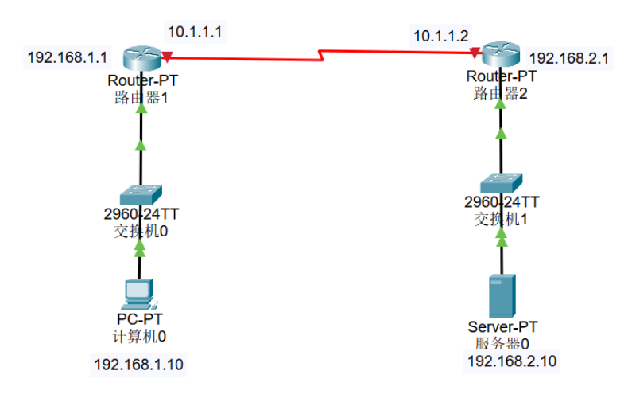  3.设备配置表  设备名称 设备型号 连接端口 IP地址 子网掩码 默认网关/时钟速率  计算机0 PC-PT Fa0 192.168.1.10 255.255.255.0 192.168.1.1  交换机0 2960-IOS25 Fa0/1,G0/1 -- -- --  交换机1 2960-IOS25 Fa0/1,G0/1 -- -- --  路由器1 Router-PT Fa0/0 192.168.1.1 255.255.255.0 --  Se2/0 10.1.1.1 255.255.255.0 64000  路由器2 Router-PT Fa0/0 192.168.2.1 255.255.255.0 --  Se2/0 10.1.1.2 255.255.255.0 64000  服务器0 Server-PT Fa0 192.168.2.10 255.255.255.0 192.168.2.1
实训记录 | 1. 打开Packet Tracer，添加设备：完成拓扑，  （截图：拓扑图）  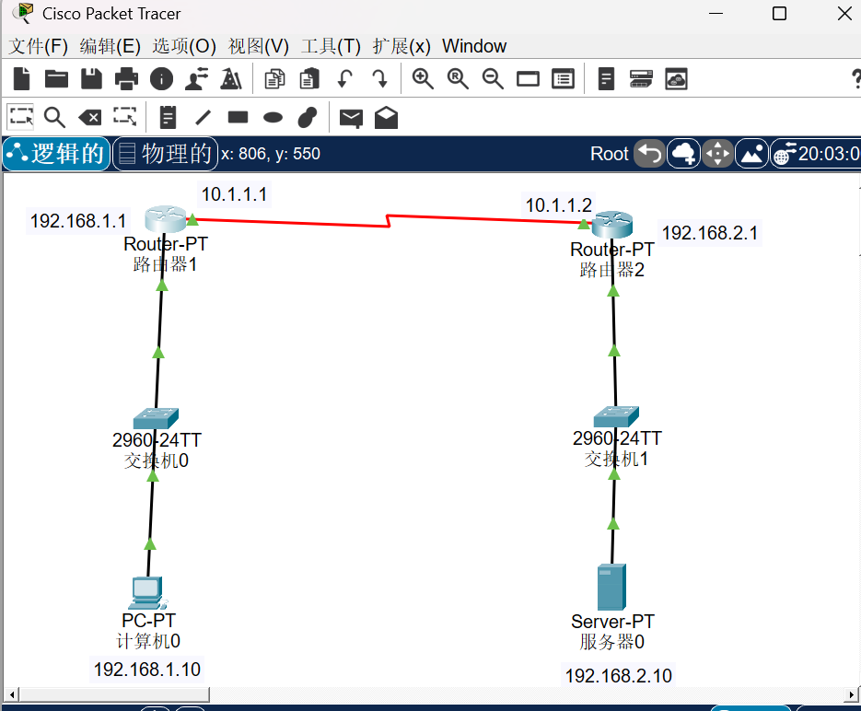  2. 配置PC机IP和服务器IP。  （截图：计算机0的IP地址配置界面）  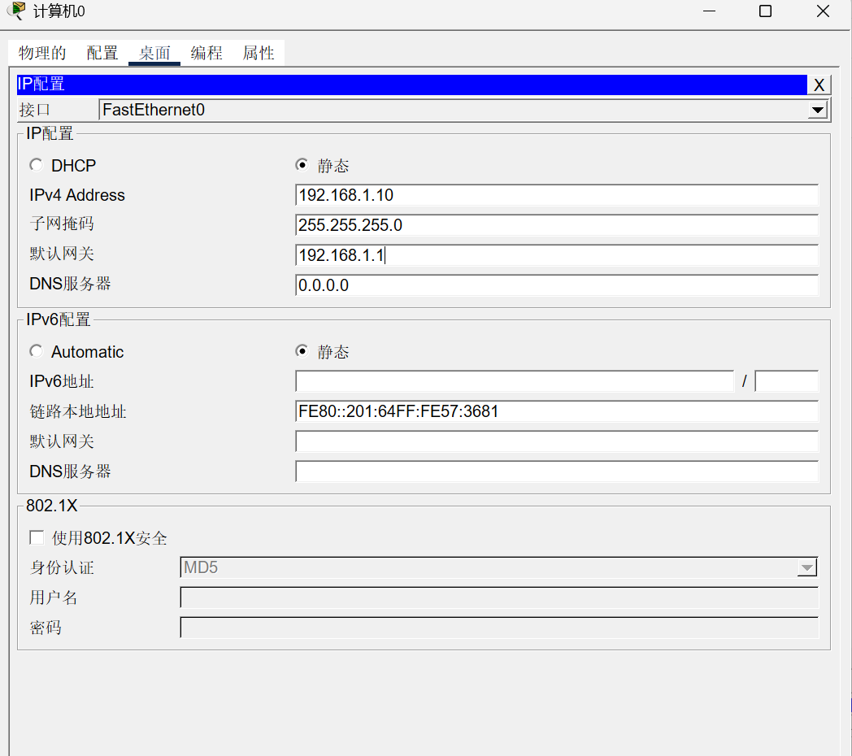  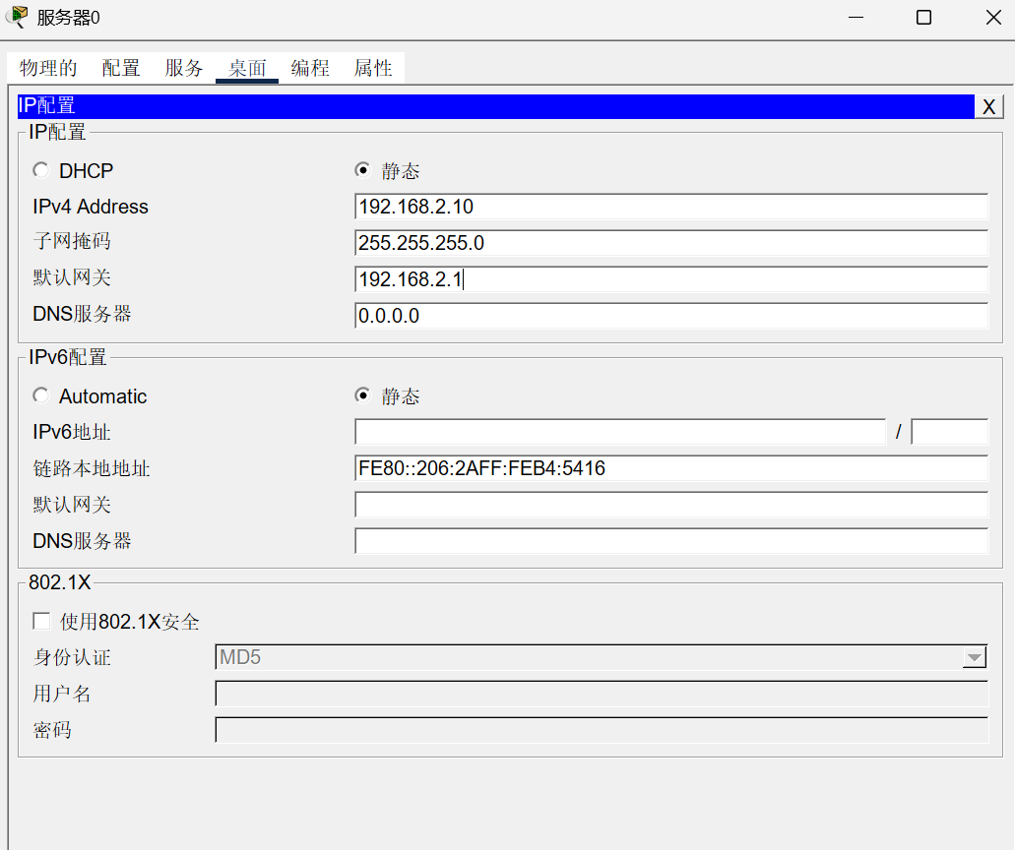  3.配置路由1和路由器2的IP  （截图：路由器1的IP配置界面）  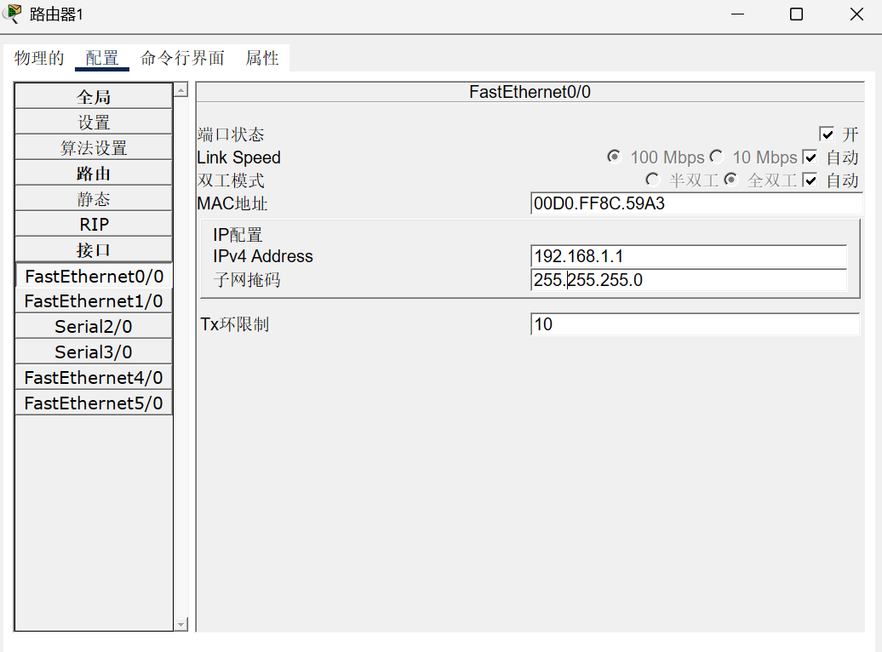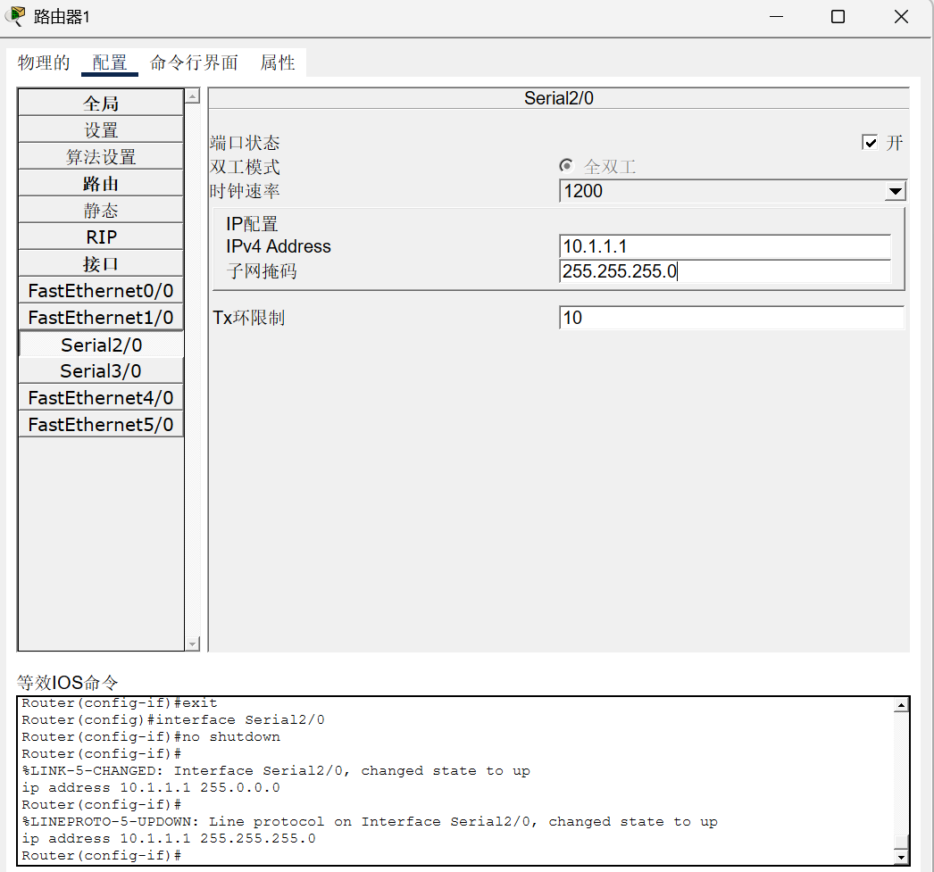  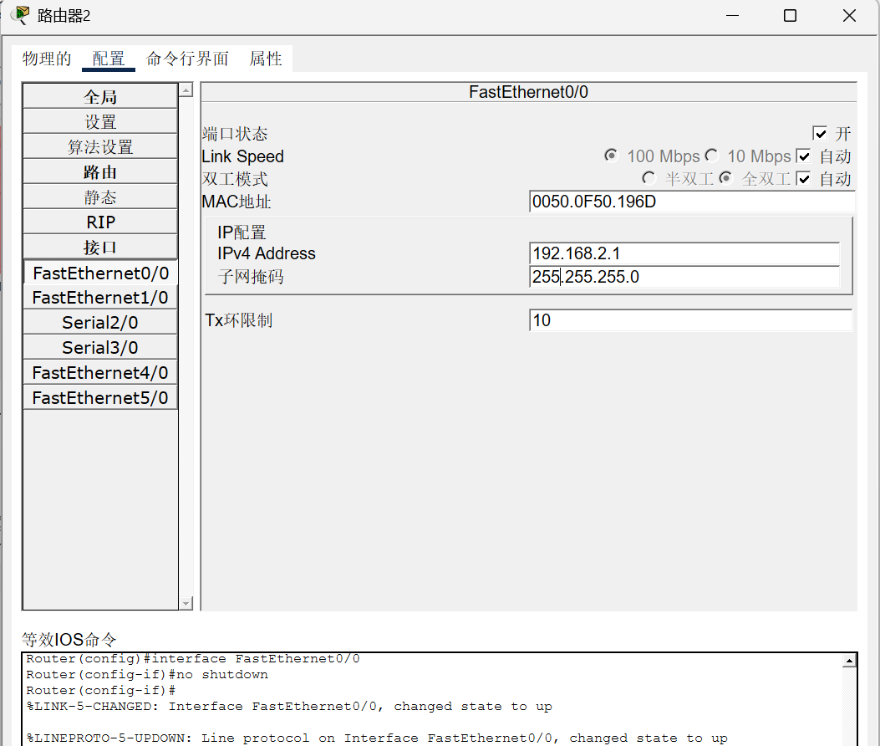  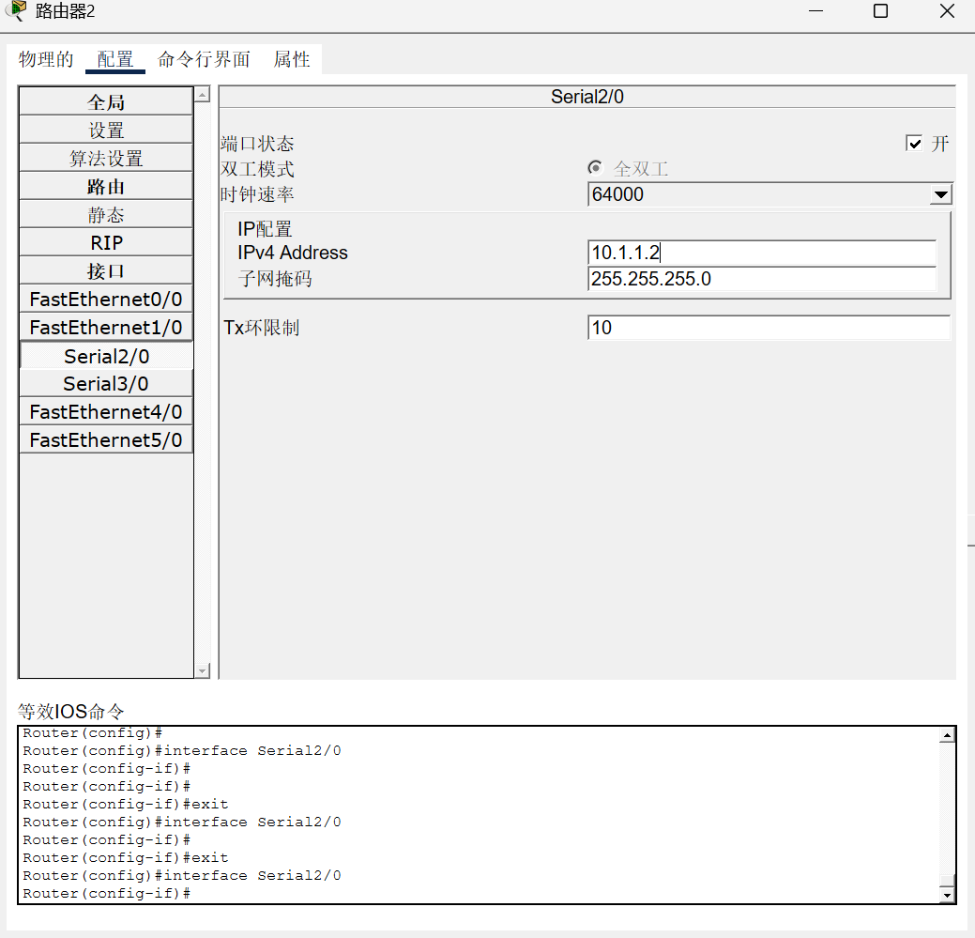  4. 配置路由1和路由器2的路由  （截图：路由器1的路由配置界面）  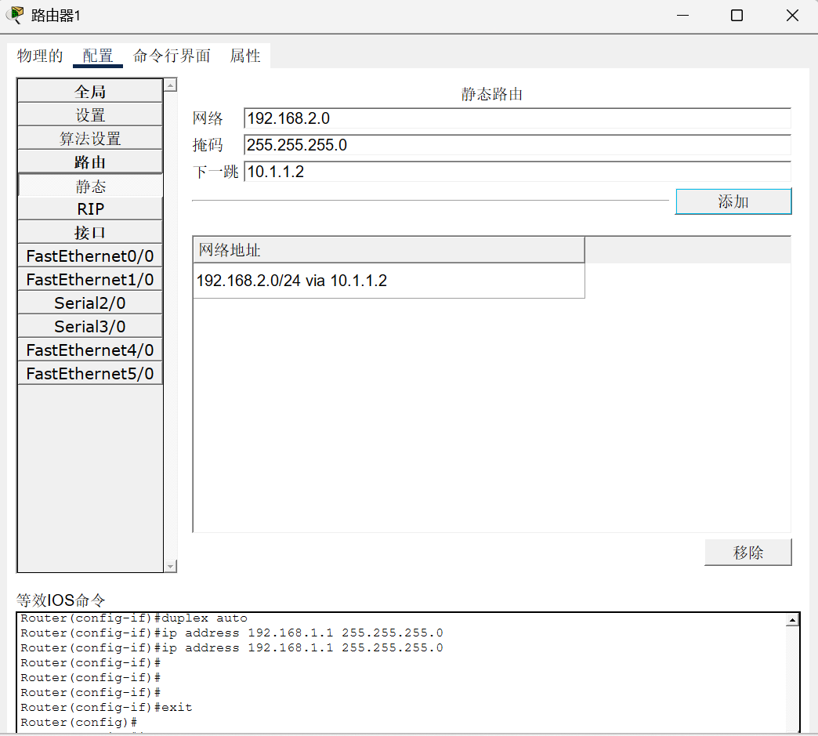  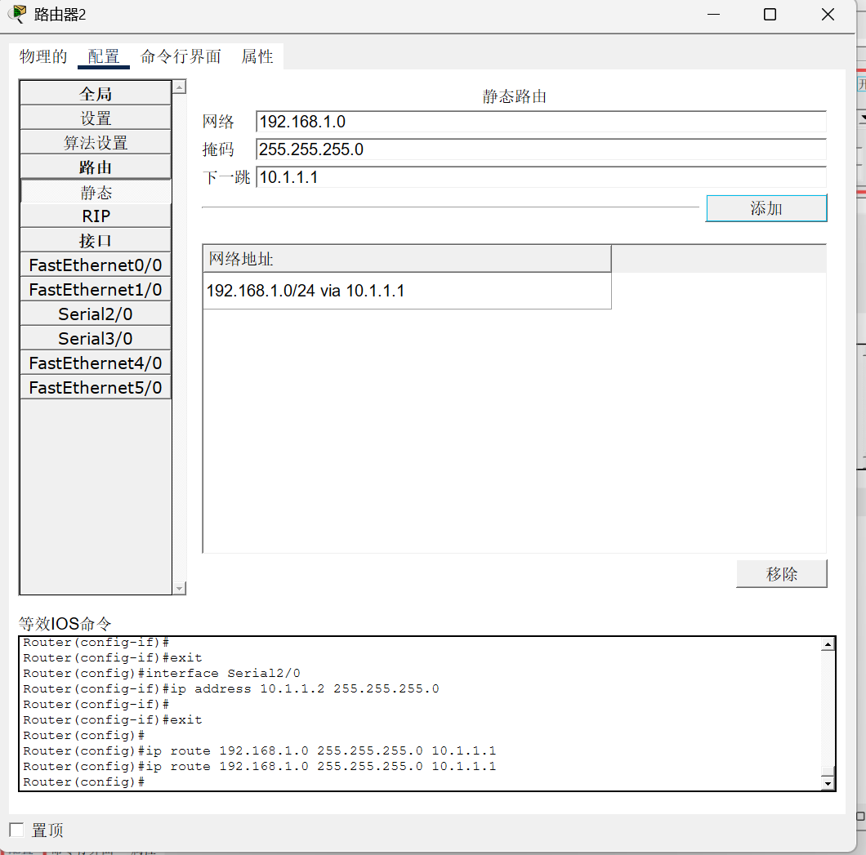  5 测试路由的效果，计算机0能Ping通服务器。  （截图：计算机0 ping 服务器0 的截图）  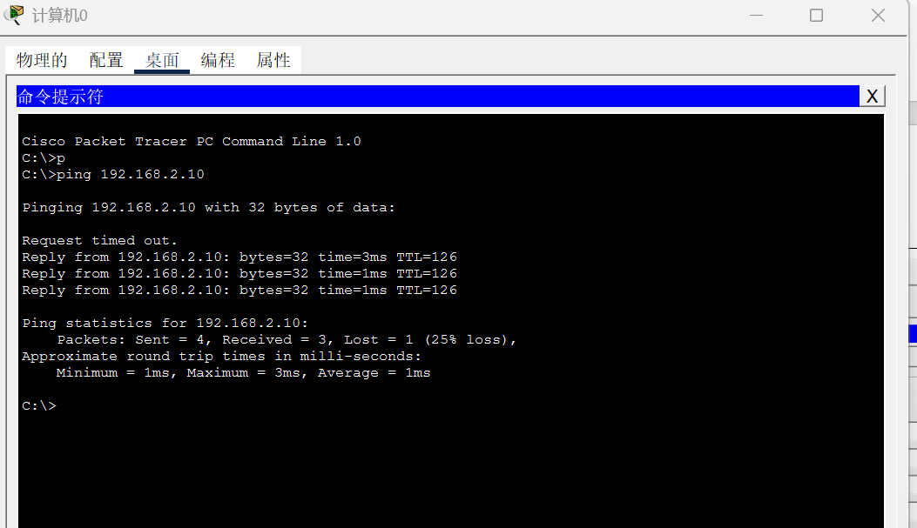
实训总结 | （写下对该实训的疑惑点或收获）  技能掌握：  通过本次实训，我成功实现了新旧两个校区局域网的互联互通。熟练掌握了路由器接口IP地址的配置方法，特别是Serial串行接口的配置；深入理解了静态路由的工作原理，能够准确使用 ip route 命令配置目标网段、子网掩码及下一跳地址，实现了跨网段的数据转发。  广域网连接与配置细节：  熟悉了DDN专线模拟环境下的广域网线缆（DCE/DTE）连接方式。在配置过程中，重点掌握了在DCE端（路由器1）配置时钟频率（clock rate 64000）的重要性，这是物理链路UP的关键前提。同时，明确了静态路由中“下一跳”必须是对端路由器的接口IP（如R1指向10.1.1.2），而非本机接口，避免了路由黑洞。  故障排查与心得：  实验中深刻体会到网络配置的严谨性。任何一个IP地址的错误或子网掩码的不匹配都会导致连通性失败。通过Ping测试验证连通性，不仅检验了配置的正确性，也加深了我对OSI模型中网络层寻址和转发机制的理解。本次实训有效提升了我的网络规划与基础排错能力。

